Self Join

1-هو بيستخدم في بين ربط الصفوف وبعضها في الجدول بنفس الجدول

هنعبتر ان احنا عندنا جدول موظفين تمام عندنا هنا الحقول هي مثلا 1- employee_id 2- employee_name 3-manager_id تمام وانا عايز اجيب مثلا الموظفين الي ليهم مديرين والطبيعي كل موظف ليه مدير فاعملنا أي بقا 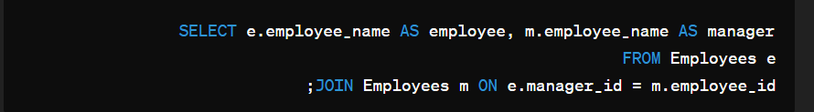

الي احنا عملناه هنا ان احنا ربطنا الجدول بنفسه تمام حلو بعد كده قدرنا نجيب أسماء الموظفين وأسماء المديرين بتوع الموظفين فاهم من نفس الجدول بدل ما اروح اعمل جدول للمدير وأكرر نفس البيانات تاني فاهم بس كده